Die Überlegenheit von Quantenalgorithmen
Lektion 3.2– Der Bernstein-Vazirani-Algorithmus

Mathematische Betrachtung – Arbeitsblatt 2

Test des Algorithmus für den Fall $n=2$
Nun wirst du jeden Schritt des Algorithmus analysieren, um zu verstehen, wie die zugrunde liegenden Quantenprinzipien es ermöglichen, das Problem mit nur einer einzigen Abfrage zu lösen – im Fall $n=2$.
Hier siehst du den Schaltkreis für diesen Fall:
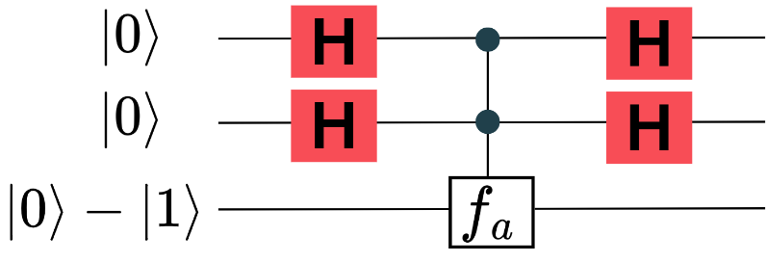

A1
Schritt I: Zeige, dass sich das erste Register nach der Anwendung eines Hadamard-Gatters auf jedes Qubit $|0⟩$ wie folgt transformiert:
$$H\left|0\right\rangle H\left|0\right\rangle =\frac{1}{2}(\left|00\right\rangle +\left|01\right\rangle +\left|10\right\rangle +\left|11\right\rangle )$$
Hinweis: Das Hadamard-Gatter lässt sich folgendermaßen darstellen:
$H=\frac{1}{\sqrt{2}} ( |0⟩⟨0|+|0⟩⟨1| +|1⟩⟨0|-|1⟩⟨1|)$.

A2
Schritt II: Die Anwendung der Funktion $f_{a}$​ auf den in Schritt I erzeugten Zustand führt zur folgenden Transformation:
$$\frac{1}{\sqrt{2}}\left[{ \left(-1\right)}^{f_{a}\left(00\right)}\left|00\right\rangle +{\left(-1\right)}^{f_{a}\left(01\right)}\left|01\right\rangle +{\left(-1\right)}^{f_{a}\left(10\right)}\left|10\right\rangle +{\left(-1\right)}^{f_{a}\left(11\right)}\left|11\right\rangle \right]$$
Hinweis: Die Funktion $f_{a}​$ bewirkt Phasenverschiebungen im ersten Register, ohne das zweite Register direkt zu beeinflussen. Dies ist ein grundlegendes Konzept des Quantencomputings. Wenn du im Detail verstehen möchtest, wie und warum diese Phasenverschiebungen entstehen, schaue dir das Arbeitsblatt zur Quanten-Funktionsauswertung an.
Deine Aufgaben:
- Gehe davon aus, dass $a=(1,0)$ ist, und bestimme die Funktionswerte, indem du die folgende Tabelle ausfüllst:
Eingabe $x$ | $$a⋅x=a_{1}⋅x_{1}+ a_{2}⋅x_{2}$$ | Ungerade | Gerade | Ausgabe $f_{a}\left(x\right)$
$$\left(0, 0\right)$$
$$\left(0, 1\right)$$
$$\left(1, 0\right)$$
$$\left(1, 1\right)$$

- Zeige, dass die Anwendung von $f_{a}$ den Zustand aus Schritt I wie folgt transformiert:
$$\frac{1}{2}\left[\left|00\right\rangle +\left|01\right\rangle -\left|10\right\rangle -\left|11\right\rangle \right]$$

Hinweis: Die in deiner Tabelle ermittelten Funktionswerte bestimmen die Vorzeichen der jeweiligen Basiszustände.

A3
- Schritt III: Wende ein Hadamard-Gatter auf jedes Qubit des Zustands aus Schritt II an:
$$\frac{1}{2}\left[\left|00\right\rangle +\left|01\right\rangle -\left|10\right\rangle -\left|11\right\rangle \right]$$
Zeige, dass diese Transformation genau den Zustand $\left|10\right\rangle$ ergibt.
Hinweis 1: Verwende die Hadamard-Transformationen:
$H|0⟩=\frac{1}{\sqrt{2}} ( |0⟩ +|1⟩)$, $H|1⟩=\frac{1}{\sqrt{2}} ( |0⟩ -|1⟩)$.
Hinweis 2: Zum Beispiel, wenn man Hadamard-Gatter getrennt auf $|0⟩$ und $|1⟩$ anwendet:
$H|0⟩H|1⟩=\frac{1}{\sqrt{2}} ( |0⟩ +|1⟩)$ $\frac{1}{\sqrt{2}} ( |0⟩ -|1⟩)$.
- Was erhältst du nach der Messung des ersten Registers?
- Vergleiche dein Ergebnis mit $a=\left(1,0\right).$
- Was sagt dir das über das Problem aus, das der Algorithmus lösen soll? Erkläre.

- Skalierung auf $n=3$: Angenommen, du möchtest den Algorithmus für $n = 3$ testen.
- Wie viele Terme würden in Aufgabe 3a entstehen, bevor sich gleiche Terme gegenseitig aufheben?
- Erkläre, warum deine Lehrkraft dich gebeten hat, den Algorithmus nur für $n=2$ und nicht für $n=3$ zu testen.

A4
Falls du noch Zeit und Motivation hast, wiederhole die Schritte I, II und III für die verbleibenden Bitstrings:

$$a=(0,0), a=(0,1), a=(1,1).$$

Optionale Aufgabe:
Implementierung des Bernstein-Vazirani-Algorithmus im IBM Quantum Composer

In dieser Aufgabe implementierst du den Bernstein-Vazirani-Algorithmus mit dem IBM Quantum Composer. Die Abbildung zeigt die Umsetzung des Algorithmus für den Fall n=2. Analysiere den Schaltkreis genau und beantworte anschließend die folgenden Fragen:
a) Die ersten beiden Hadamard-Gatter werden auf die ersten beiden Qubits angewendet. Was ist ihre Funktion? Wie hängt ihre Wirkung mit dem Superpositionszustand zusammen, den du in Aufgabe 1 berechnet hast?
b) Zu Beginn wird ein X-Gatter auf das Ausgabe-Qubit angewendet. Warum ist das notwendig? Überlege, was passieren würde, wenn dieses X-Gatter fehlen würde. Teste anschließend deine Vermutung im Quantum Composer.
c) Die letzten beiden Hadamard-Gatter werden direkt vor der Messung angewendet. Was bewirken sie? Wie hängt dieser Schritt mit Aufgabe 3 zusammen, in der du den versteckten Bitstring extrahiert hast?
d) Nach dem Ausführen des Schaltkreises liefert die Messung eines zweistelligen Bitstrings. Welchen Wert für $\left(a_{1}{,a}_{2}​\right)$ zeigt die Messung an? Stimmt das mit deinen Erwartungen aus den theoretischen Berechnungen in den Aufgaben 1, 2 und 3 überein?
